ACIDENTADO
Nome do Acidentado (a): |  | Matricula:
Função: | Data do acidente.:
ACIDENTE OU DOENÇA
Obra: | Município - UF:
Descrição da situação geradora do Acidente:
Causas prováveis:

Mão de obra
Problema:
Materiais
Método
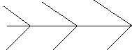

Máquina
Meio ambiente
Medidas


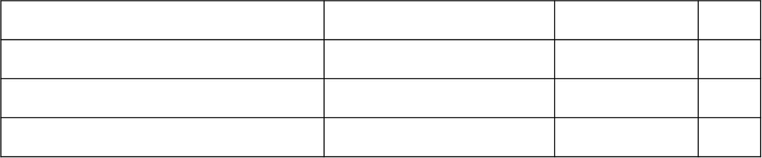
Por quê?
Ações: Responsável: Prazo: Status
Equipe de investigação:
TST: ________________________________ Gestor da área: _______________________
Engenharia: __________________________ Pessoa envolvida:_____________________
Outros: __________________________________________________________________

AÇÕES | RESPONSAVEL | PRAZO | STATUS

Equipe de investigação:

SESMT: _____________________________________ Encarregado: _________________________________
Pessoa envolvida:_____________________________
Outros: ________________________________________________________________________________________

